TRƯỜNG ĐẠI HỌC SÀI GÒN


BÀI THỰC HÀNH LAB 02

Nguyễn Thái Quân-3123411246

Mục lục
PRACTICE 1: NHẬP XUẤT DỮ LIỆU & PHƯƠNG THỨC 4
Bài 1: Nhập xuất họ tên (lớp NhapXuatTen) 4
Bài 2: Xuất lời chào (lớp NhapXuatChuoi) 5
Bài 3: Tính x^y (lớp TinhLuyThua) 6
Bài 4: Tính x^y có xử lý lỗi (lớp TinhLuyThuaSafe) 8
Bài 5: Menu tính toán (lớp MenuTinhToan) 10
Bài 6: Tìm giá trị lớn nhất (lớp TimMax) 12
Bài 7: Kiểm tra số nguyên tố (lớp SoNguyenTo) 14
Bài 8: Hoán vị 2 số (tham số ref) 15
Bài 9: Tìm Min/Max (tham số out) 16
Bài 10-12: Xử lý chuỗi (lớp XuLyChuoi) 18
Bài 13: Lớp Sinh viên 20
Bài 14: Lớp Nhân viên (Tính lương) 23
Bài 15: Mảng 1 chiều (lớp XuLyMang) 24
Bài 16: Sắp xếp mảng họ tên (Bubble Sort chuỗi) 26
Bài 17: Mảng 2 chiều (lớp XuLyMang2D) 28
PRACTICE 2: LẬP TRÌNH HƯỚNG ĐỐI TƯỢNG 30
Bài 1.1: Tính tuổi sinh viên (SinhVienOOP) 30
Bài 1.2: Lớp Point (Operator Overloading) 32
Bài 1.3: Lớp Person 35
Bài 1.4: Lớp Phân số (Operator Overloading đầy đủ) 36
Bài 1.5: Lớp Đơn thức (P(x) = a*x^n) 39
Bài 2.1: ArrayPoint (Indexer) 41
Bài 2.2: PersonList (List generic) 42
Bài 2.3b: Đa thức (Lược đồ Horner) 44
Bài 2.3: Lớp DaySo (Mảng 1 chiều + Indexer) 45
Bài 2.4: Lớp Mang2Chieu (Ma trận + Tìm số nguyên tố) 48
Bài 2.4b: Lớp DayPhanSo (Tính tổng n phân số) 51
Bài 2.5: Tính lương phòng ban (NhanVienPB + PhongBan) 53
Bài 3.1: Sắp xếp IComparable 56
Bài 3.2: Sắp xếp bằng Interface (mô phỏng Array.Sort) 57
Bài 3.3: Sắp xếp Delegate 59
Bài 3.4: ConsoleMenu (Delegate và Event) 61
Bài 3.5: Kế thừa - Tính lương nhân viên 64
Bài 3.6: Kế thừa - Tính điểm thí sinh 66
KẾT QUẢ KIỂM THỬ 68

PRACTICE 1: NHẬP XUẤT DỮ LIỆU & PHƯƠNG THỨC

Bài 1: Nhập xuất họ tên (lớp NhapXuatTen)

**Đề bài:** Viết chương trình nhập họ tên và xuất họ tên đã nhập ra màn hình console.

```csharp
class NhapXuatTen
{
public void Run()
{
Console.Write("Nhap ho ten: ");
string hoTen = Console.ReadLine() ?? "";
Console.WriteLine("Ho ten da nhap: " + hoTen);
}
}
```

**Giải thích chi tiết từng dòng:**

- `class NhapXuatTen`: Khai báo lớp NhapXuatTen. Trong C#, mọi code đều phải nằm trong 1 lớp. Lớp là khuôn mẫu (blueprint) để tạo đối tượng.
- `public void Run()`: Khai báo phương thức Run(). `public` = có thể gọi từ bên ngoài lớp. `void` = không trả về giá trị.
- `Console.Write("Nhap ho ten: ")`: Xuất chuỗi ra màn hình console. `Write` KHÔNG xuống dòng sau khi in (con trỏ nằm cuối dòng, cho phép người dùng nhập ngay sau).
- `string hoTen = Console.ReadLine() ?? ""`:
- `Console.ReadLine()`: Đọc 1 dòng từ bàn phím (người dùng nhấn Enter), trả về kiểu `string`.
- `??` (null-coalescing operator): Toán tử hợp nhất null. Nếu `ReadLine()` trả về `null` (ví dụ khi stream kết thúc) thì gán chuỗi rỗng `""` thay thế. Đây là cách xử lý null an toàn trong C#.
- `string hoTen`: Khai báo biến `hoTen` kiểu chuỗi để lưu giá trị nhập vào.
- `Console.WriteLine("Ho ten da nhap: " + hoTen)`:
- `Console.WriteLine`: Xuất chuỗi CÓ xuống dòng sau khi in (khác `Write`).
- `+`: Toán tử nối chuỗi (string concatenation). Nối "Ho ten da nhap: " với giá trị biến `hoTen`.

**Về MSIL (B2, B3):**
- **ildasm.exe** (IL Disassembler): Chuyển file .exe/.dll (PE) → mã MSIL (.il) dạng text
- **ilasm.exe** (IL Assembler): Chuyển file .il → lại file .exe/.dll (PE) để chạy
- MSIL là mã trung gian: C# → MSIL → CLR/JIT biên dịch → mã máy CPU thực thi

Bài 2: Xuất lời chào (lớp NhapXuatChuoi)

**Đề bài:** Nhập họ tên, xuất: "Chao ban Tran Anh Minh!"

```csharp
class NhapXuatChuoi
{
public void Run()
{
Console.Write("Nhap ho ten cua ban: ");
string hoTen = Console.ReadLine() ?? "";
Console.WriteLine("Chao ban " + hoTen + "!");
}

public string ChaoHoi(string hoTen)
{
return "Chao ban " + hoTen + "!";
}
}
```

**Giải thích chi tiết từng dòng:**

- `Console.Write("Nhap ho ten cua ban: ")`: Xuất chuỗi nhắc nhập, không xuống dòng để người dùng nhập ngay sau dấu hai chấm.
- `Console.WriteLine("Chao ban " + hoTen + "!")`: Nối 3 chuỗi lại: "Chao ban " + nội dung biến `hoTen` + "!". Ví dụ nhập "Tran Anh Minh" → xuất "Chao ban Tran Anh Minh!".
- `public string ChaoHoi(string hoTen)`: Phương thức nhận tham số `hoTen` kiểu string, trả về kiểu `string` (khác `void` là không trả giá trị). Phương thức này tách riêng logic khỏi Console để dễ kiểm thử (unit test).
- `return "Chao ban " + hoTen + "!"`: Từ khóa `return` trả giá trị về cho nơi gọi phương thức và kết thúc phương thức ngay lập tức.

**Kết quả test:** ChaoHoi("Tran Anh Minh") = "Chao ban Tran Anh Minh!" ✓ PASS

Bài 3: Tính x^y (lớp TinhLuyThua)

**Đề bài:** Nhập hai số nguyên x, y. Tính x^y và xuất kết quả.

```csharp
class TinhLuyThua
{
public void Run()
{
Console.Write("Nhap so nguyen x: ");
int x = int.Parse(Console.ReadLine() ?? "0");
Console.Write("Nhap so nguyen y: ");
int y = int.Parse(Console.ReadLine() ?? "0");
long ketQua = TinhXMuY(x, y);
Console.WriteLine("Ket qua {0} mu {1} la: {2}", x, y, ketQua);
}

public long TinhXMuY(int x, int y)
{
return (long)Math.Pow(x, y);
}
}
```

**Giải thích chi tiết từng dòng:**

- `int x = int.Parse(Console.ReadLine() ?? "0")`:
- `Console.ReadLine()`: Đọc chuỗi từ bàn phím (ví dụ "7").
- `?? "0"`: Nếu null thì dùng chuỗi "0" mặc định.
- `int.Parse(...)`: Chuyển chuỗi "7" thành số nguyên 7. Nếu chuỗi không phải số (ví dụ "abc") → ném ngoại lệ `FormatException` (Bài 4 sẽ xử lý).
- `long ketQua = TinhXMuY(x, y)`: Gọi phương thức `TinhXMuY` với 2 tham số, lưu kết quả vào biến `ketQua` kiểu `long` (số nguyên 64-bit, phạm vi lớn hơn `int` 32-bit).
- `Console.WriteLine("Ket qua {0} mu {1} la: {2}", x, y, ketQua)`:
- Dùng string formatting với placeholder `{0}`, `{1}`, `{2}`.
- `{0}` được thay bằng giá trị x, `{1}` bằng y, `{2}` bằng ketQua.
- Ví dụ: "Ket qua 7 mu 3 la: 343".
- `public long TinhXMuY(int x, int y)`: Phương thức trả về `long` vì x^y có thể rất lớn (vượt phạm vi int 2^31).
- `return (long)Math.Pow(x, y)`:
- `Math.Pow(x, y)`: Hàm thư viện tính x mũ y, trả về kiểu `double`.
- `(long)`: Ép kiểu (type cast) từ `double` sang `long` để bỏ phần thập phân.

**Kết quả test:**

| x | y | x^y | Kết quả |
|---|---|-----|---------|
| 7 | 3 | 343 | PASS |
| 2 | 10 | 1024 | PASS |
| 5 | 0 | 1 | PASS |
| -2 | 3 | -8 | PASS |

Bài 4: Tính x^y có xử lý lỗi (lớp TinhLuyThuaSafe)

**Đề bài:** Như bài 3, nhưng thông báo lỗi khi x hay y không phải số nguyên.

```csharp
class TinhLuyThuaSafe
{
public void Run()
{
try
{
Console.Write("Nhap so nguyen x: ");
int x = int.Parse(Console.ReadLine() ?? "");
Console.Write("Nhap so nguyen y: ");
int y = int.Parse(Console.ReadLine() ?? "");
long ketQua = (long)Math.Pow(x, y);
Console.WriteLine("Ket qua {0} mu {1} la: {2}", x, y, ketQua);
}
catch (FormatException)
{
Console.WriteLine("Loi: Gia tri nhap vao khong phai so nguyen!");
}
}

public bool ThuParse(string input, out int result)
{
return int.TryParse(input, out result);
}
}
```

**Giải thích chi tiết từng dòng:**

- `try { ... }`: Khối try bọc đoạn code có thể gây lỗi. Nếu có ngoại lệ (exception) xảy ra bên trong try, chương trình KHÔNG bị crash mà nhảy sang khối catch tương ứng.
- `int.Parse(Console.ReadLine() ?? "")`: Nếu người dùng nhập "abc" thay vì số, `int.Parse("abc")` sẽ ném ngoại lệ `FormatException` vì "abc" không thể chuyển thành số nguyên.
- `catch (FormatException)`: Bắt ngoại lệ `FormatException`. Khi có lỗi trong try, chương trình nhảy đến đây thay vì crash. `FormatException` là lỗi cụ thể khi chuỗi không đúng định dạng số.
- `Console.WriteLine("Loi: ...")`: Thông báo lỗi thân thiện cho người dùng thay vì crash chương trình.
- `public bool ThuParse(string input, out int result)`: Phương thức kiểm tra chuỗi có phải số không.
- `return int.TryParse(input, out result)`:
- `TryParse`: Thử chuyển chuỗi sang int. Nếu thành công → trả về `true`, lưu giá trị vào `result`. Nếu thất bại → trả về `false`, KHÔNG ném exception.
- **So sánh:** `Parse` ném exception khi lỗi (phải dùng try-catch), `TryParse` trả false khi lỗi (an toàn hơn, không cần try-catch).
- `out result`: Tham số out để trả về giá trị đã chuyển đổi.

**Kết quả test:**

| Input | TryParse | Giá trị | Kết quả |
|-------|----------|---------|---------|
| "123" | true | 123 | PASS |
| "abc" | false | 0 | PASS |
| "12.5" | false | 0 | PASS |
| "" | false | 0 | PASS |

Bài 5: Menu tính toán (lớp MenuTinhToan)

**Đề bài:** In ra menu và xử lý các lựa chọn: nhập x,y → tính x^y → tính căn bậc 2.

```csharp
class MenuTinhToan
{
private double x, y;

public MenuTinhToan() { x = 0; y = 0; }

public void Run()
{
int chon;
do
{
Console.WriteLine("\n MENU");
Console.WriteLine("1. Nhap hai gia tri so thuc cho x, y");
Console.WriteLine("2. Tinh x^y");
Console.WriteLine("3. Tinh can bac 2 cua x va y");
Console.WriteLine("4. Thoat");
Console.Write("Chon chuc nang: ");
chon = int.Parse(Console.ReadLine() ?? "4");

switch (chon)
{
case 1:
Console.Write("Nhap x: ");
x = double.Parse(Console.ReadLine() ?? "0");
Console.Write("Nhap y: ");
y = double.Parse(Console.ReadLine() ?? "0");
Console.WriteLine("Da nhap x = {0}, y = {1}", x, y);
break;
case 2:
Console.WriteLine("{0}^{1} = {2}", x, y, Math.Pow(x, y));
break;
case 3:
Console.WriteLine("Can bac 2 cua {0} = {1:F4}", x, Math.Sqrt(x));
Console.WriteLine("Can bac 2 cua {0} = {1:F4}", y, Math.Sqrt(y));
break;
case 4:
Console.WriteLine("Thoat chuong trinh.");
break;
default:
Console.WriteLine("Lua chon khong hop le!");
break;
}
} while (chon != 4);
}
}
```

**Giải thích chi tiết từng dòng:**

- `private double x, y`: Khai báo 2 field (biến thành viên) kiểu `double` (số thực 64-bit). `private` = chỉ truy cập được bên trong lớp này. Giá trị x, y được lưu giữ giữa các lần chọn menu.
- `public MenuTinhToan() { x = 0; y = 0; }`: Constructor (hàm khởi tạo) mặc định, gán giá trị ban đầu x = y = 0 khi tạo đối tượng mới.
- `int chon`: Biến lưu lựa chọn của người dùng.
- `do { ... } while (chon != 4)`: Vòng lặp do-while. Khác `while`: do-while thực hiện thân vòng lặp ÍT NHẤT 1 LẦN rồi mới kiểm tra điều kiện. Phù hợp cho menu vì phải hiện menu ít nhất 1 lần.
- `switch (chon) { case 1: ... break; }`: Câu lệnh rẽ nhánh theo giá trị biến `chon`. Mỗi `case` là 1 nhánh. `break` bắt buộc để thoát khỏi switch (nếu thiếu sẽ "fall through" chạy tiếp case bên dưới). `default` xử lý khi chon không khớp case nào.
- `double.Parse(...)`: Chuyển chuỗi thành số thực (ví dụ "3.14" → 3.14).
- `Math.Pow(x, y)`: Hàm thư viện tính x mũ y.
- `Math.Sqrt(x)`: Hàm thư viện tính căn bậc 2 của x.
- `{1:F4}`: Định dạng số thực với 4 chữ số thập phân (F4 = Fixed-point 4 decimals). Ví dụ: Math.Sqrt(2) = 1.4142.

**Kết quả test:** x=2,y=3 → x^y=8 PASS | √4=2 PASS | √9=3 PASS

Bài 6: Tìm giá trị lớn nhất (lớp TimMax)

**Đề bài:** Xây dựng lớp có phương thức tìm giá trị lớn nhất của ba số nguyên. Mở rộng tìm max của nhiều số dùng params.

```csharp
class TimMax
{
public int Max3(int a, int b, int c)
{
int max = a;
if (b > max) max = b;
if (c > max) max = c;
return max;
}

public int MaxNhieu(params int[] mangSo)
{
if (mangSo.Length == 0)
throw new ArgumentException("Can it nhat 1 so!");

int max = mangSo[0];
for (int i = 1; i < mangSo.Length; i++)
{
if (mangSo[i] > max)
max = mangSo[i];
}
return max;
}
}
```

**Giải thích chi tiết từng dòng:**

- `public int Max3(int a, int b, int c)`: Phương thức nhận 3 tham số kiểu `int`, trả về `int`. Đây là truyền **tham trị** (by value): hàm nhận bản sao của a, b, c → thay đổi bên trong hàm KHÔNG ảnh hưởng biến gốc bên ngoài.
- `int max = a`: Giả sử a là lớn nhất, gán vào biến max.
- `if (b > max) max = b`: So sánh b với max hiện tại. Nếu b lớn hơn → cập nhật max = b. Thuật toán: duyệt tuần tự và cập nhật.
- `if (c > max) max = c`: Tương tự với c.
- `return max`: Trả về giá trị lớn nhất đã tìm được.
- `public int MaxNhieu(params int[] mangSo)`:
- `params`: Từ khóa đặc biệt cho phép truyền số lượng tham số TÙY Ý khi gọi hàm.
- Có thể gọi: `MaxNhieu(1, 5, 3)` hoặc `MaxNhieu(2, 8, 4, 7, 1)`.
- C# tự động đóng gói các tham số thành mảng `int[]`.
- `params` phải là tham số CUỐI CÙNG trong danh sách tham số.
- `if (mangSo.Length == 0) throw new ArgumentException(...)`: Kiểm tra mảng rỗng (không có tham số nào). `throw` ném ngoại lệ `ArgumentException` để báo lỗi cho nơi gọi.
- `int max = mangSo[0]`: Lấy phần tử đầu tiên làm max ban đầu.
- `for (int i = 1; i < mangSo.Length; i++)`: Vòng lặp for duyệt từ phần tử thứ 2 (index 1) đến cuối mảng. `mangSo.Length` = số phần tử mảng.

**Kết quả test:** Max3(3,7,5) = 7 PASS | MaxNhieu(-1,-5,-3) = -1 PASS

Bài 7: Kiểm tra số nguyên tố (lớp SoNguyenTo)

**Đề bài:** Xây dựng phương thức kiểm tra n có phải số nguyên tố hay không. Trả về bool.

```csharp
class SoNguyenTo
{
public bool KiemTra(int n)
{
if (n <= 1) return false;
if (n == 2) return true;
if (n % 2 == 0) return false;

for (int i = 3; i <= Math.Sqrt(n); i += 2)
{
if (n % i == 0) return false;
}
return true;
}
}
```

**Giải thích chi tiết từng dòng:**

- `public bool KiemTra(int n)`: Trả về `bool` (true/false). `bool` là kiểu dữ liệu logic, chỉ có 2 giá trị: `true` hoặc `false`.
- `if (n <= 1) return false`: Số nguyên tố là số > 1 chỉ chia hết cho 1 và chính nó. Số ≤ 1 (0, 1, số âm) không phải nguyên tố → trả false ngay.
- `if (n == 2) return true`: 2 là số nguyên tố chẵn DUY NHẤT → trả true ngay, không cần kiểm tra thêm.
- `if (n % 2 == 0) return false`:
- `%` (modulo): Toán tử lấy phần dư. `n % 2` = phần dư khi n chia 2.
- Nếu dư = 0 → n là số chẵn → không phải nguyên tố (vì chia hết cho 2).
- Dòng này loại bỏ TẤT CẢ số chẵn > 2.
- `for (int i = 3; i <= Math.Sqrt(n); i += 2)`:
- Bắt đầu từ i = 3 (số lẻ nhỏ nhất > 2).
- `i <= Math.Sqrt(n)`: Chỉ cần kiểm tra đến căn bậc 2 của n. Lý do: nếu n = a × b thì ít nhất 1 trong a, b phải ≤ √n. Nếu không tìm thấy ước ≤ √n thì n chắc chắn nguyên tố.
- `i += 2`: Chỉ kiểm tra số LẺ (3, 5, 7, 9...) vì số chẵn đã loại ở trên → tăng hiệu suất gấp đôi.
- `if (n % i == 0) return false`: Nếu n chia hết cho i → n có ước khác 1 và chính nó → không phải nguyên tố.
- `return true`: Không tìm thấy ước nào → n là số nguyên tố.

**Kết quả test:** KiemTra(7) = true PASS | KiemTra(4) = false PASS | KiemTra(1) = false PASS

Bài 8: Hoán vị 2 số (tham số ref)

**Đề bài:** Viết phương thức hoán vị giá trị 2 biến số thực dùng tham số ref.

```csharp
class HoanVi
{
public void Swap(ref double a, ref double b)
{
double temp = a;
a = b;
b = temp;
}
}
```

**Giải thích chi tiết từng dòng:**

- `public void Swap(ref double a, ref double b)`:
- `ref`: Từ khóa truyền tham chiếu (by reference). Khi có `ref`, hàm thao tác TRỰC TIẾP trên biến gốc bên ngoài (không phải bản sao). Mọi thay đổi trong hàm ĐỀU ảnh hưởng biến gốc.
- **Không có ref:** Hàm chỉ nhận bản sao → sau khi gọi Swap, a và b bên ngoài KHÔNG đổi.
- **Có ref:** Hàm thao tác trên biến gốc → sau khi gọi Swap, a và b bên ngoài THỰC SỰ đổi chỗ.
- Biến truyền vào ref phải được KHỞI TẠO trước khi gọi hàm.
- `double temp = a`: Lưu giá trị hiện tại của a vào biến tạm `temp`. Bước này cần thiết vì nếu gán trực tiếp `a = b` thì giá trị cũ của a bị mất.
- `a = b`: Gán giá trị của b cho a (a bây giờ mang giá trị cũ của b).
- `b = temp`: Gán giá trị cũ của a (đã lưu ở temp) cho b → hoàn tất hoán vị.

**So sánh 3 kiểu truyền tham số:**

| | Tham trị | ref | out |
|---|---|---|---|
| Khởi tạo trước | Có | Bắt buộc | Không cần |
| Gán trong hàm | Tùy ý | Tùy ý | Bắt buộc |
| Ảnh hưởng gốc | Không | Có | Có |
| Ứng dụng | Truyền dữ liệu vào | Thay đổi dữ liệu | Trả nhiều giá trị |

**Kết quả test:** a=3,b=5 → Swap → a=5,b=3 PASS

Bài 9: Tìm Min/Max (tham số out)

**Đề bài:** Viết phương thức tìm max và min của 3 số, dùng tham số out để trả về nhiều giá trị cùng lúc.

```csharp
class TimMinMax
{
public void Tim(double a, double b, double c,
out double max, out double min)
{
max = a; min = a;
if (b > max) max = b;
if (b < min) min = b;
if (c > max) max = c;
if (c < min) min = c;
}
}
```

**Giải thích chi tiết từng dòng:**

- `out double max, out double min`:
- `out`: Tham số đầu ra. Giống `ref` ở chỗ ảnh hưởng biến gốc, nhưng khác ở 2 điểm: (1) biến KHÔNG CẦN khởi tạo trước khi truyền vào, (2) BẮT BUỘC phải gán giá trị bên trong hàm trước khi return.
- Dùng `out` khi hàm cần trả về NHIỀU giá trị (ở đây là cả max VÀ min). Bình thường `return` chỉ trả được 1 giá trị.
- `max = a; min = a`: Khởi tạo cả max và min bằng giá trị đầu tiên. Đây là bước bắt buộc vì biến out phải được gán giá trị.
- `if (b > max) max = b; if (b < min) min = b`: So sánh b với max và min hiện tại, cập nhật nếu cần.

**Cách gọi:** `tmm.Tim(3, 7, 5, out double max, out double min);`
→ Sau khi gọi, max = 7, min = 3 (2 giá trị trả về cùng lúc).

**Kết quả test:** Tim(3,7,5) → max=7, min=3 PASS

Bài 10-12: Xử lý chuỗi (lớp XuLyChuoi)

**Đề bài:**
- Bài 10: Kiểm tra chuỗi có đối xứng (palindrome) không
- Bài 11: Đảo ngược chuỗi
- Bài 12: Chuyển hoa/thường, đếm số từ trong chuỗi

```csharp
class XuLyChuoi
{
public bool KiemTraDoiXung(string s)
{
s = s.ToLower().Trim();
int dau = 0;
int cuoi = s.Length - 1;

while (dau < cuoi)
{
if (s[dau] != s[cuoi])
return false;
dau++;
cuoi--;
}
return true;
}

public string DaoChuoi(string s)
{
StringBuilder sb = new StringBuilder();
for (int i = s.Length - 1; i >= 0; i--)
sb.Append(s[i]);
return sb.ToString();
}

public string ChuyenThuong(string s) { return s.ToLower(); }
public string ChuyenHoa(string s) { return s.ToUpper(); }

public int DemSoTu(string s)
{
string[] mangTu = s.Trim().Split(
new char[] { ' ' },
StringSplitOptions.RemoveEmptyEntries
);
return mangTu.Length;
}
}
```

**Giải thích chi tiết từng dòng:**

**Bài 10 - KiemTraDoiXung:**
- `s = s.ToLower().Trim()`:
- `ToLower()`: Chuyển tất cả ký tự thành chữ thường ("AbCbA" → "abcba") để so sánh không phân biệt hoa thường.
- `Trim()`: Bỏ khoảng trắng ở đầu và cuối chuỗi.
- Method chaining: gọi liên tiếp 2 phương thức trên cùng 1 dòng.
- `int dau = 0`: Con trỏ đầu, bắt đầu từ vị trí 0 (ký tự đầu tiên).
- `int cuoi = s.Length - 1`: Con trỏ cuối, bắt đầu từ vị trí cuối cùng. `Length` = số ký tự, index cuối = Length - 1 (vì đánh số từ 0).
- `while (dau < cuoi)`: Lặp khi 2 con trỏ chưa gặp nhau (còn cặp ký tự chưa so sánh).
- `if (s[dau] != s[cuoi]) return false`: `s[i]` truy cập ký tự tại vị trí i. Nếu 2 ký tự đối xứng khác nhau → chuỗi không đối xứng → trả false ngay.
- `dau++; cuoi--`: Di chuyển 2 con trỏ vào giữa. Thuật toán two pointers.

**Bài 11 - DaoChuoi:**
- `StringBuilder sb = new StringBuilder()`:
- `string` trong C# là **immutable** (bất biến): mỗi phép `+=` tạo object string MỚI, copy nội dung cũ + thêm ký tự mới → chậm khi ghép nhiều lần (O(n²)).
- `StringBuilder` là **mutable** (thay đổi được): thêm ký tự trực tiếp vào buffer → nhanh (O(n)).
- `for (int i = s.Length - 1; i >= 0; i--)`: Duyệt ngược từ ký tự cuối về đầu.
- `sb.Append(s[i])`: Thêm ký tự vào cuối StringBuilder.
- `sb.ToString()`: Chuyển StringBuilder thành string để trả về.

**Bài 12 - DemSoTu:**
- `s.Trim()`: Bỏ khoảng trắng thừa đầu/cuối.
- `.Split(new char[] { ' ' }, StringSplitOptions.RemoveEmptyEntries)`:
- `Split(' ')`: Tách chuỗi thành mảng chuỗi dựa trên dấu cách.
- `RemoveEmptyEntries`: Loại bỏ phần tử rỗng (khi có nhiều dấu cách liên tiếp). Ví dụ: "a b c".Split(' ') cho {"a","","b","","c"}, RemoveEmptyEntries loại bỏ "" → {"a","b","c"}.
- `return mangTu.Length`: Số phần tử mảng = số từ.

**Kết quả test:** KiemTraDoiXung("abcba") = true PASS | DemSoTu("Toi la SV") = 3 PASS

Bài 13: Lớp Sinh viên

**Đề bài:** Xây dựng lớp SinhVien có các field (maSV, hoTen, diaChi, namThu), constructor, phương thức Nhap(), Xuat(), ToString().

```csharp
class SinhVien
{
private string maSV;
private string hoTen;
private string diaChi;
private int namThu;

public SinhVien()
{
maSV = ""; hoTen = ""; diaChi = ""; namThu = 1;
}

public SinhVien(string maSV, string hoTen, string diaChi, int namThu)
{
this.maSV = maSV;
this.hoTen = hoTen;
this.diaChi = diaChi;
this.namThu = namThu;
}

public void Nhap()
{
Console.Write(" Nhap ma sinh vien: ");
maSV = Console.ReadLine() ?? "";
}

public void Xuat()
{
Console.WriteLine(" Ma SV : {0}", maSV);
Console.WriteLine(" Ho ten : {0}", hoTen);
}

public override string ToString()
{
return string.Format("{0} - {1} - {2} - Nam {3}",
maSV, hoTen, diaChi, namThu);
}
}
```

**Giải thích chi tiết từng dòng:**

- `private string maSV`: **Field** (biến thành viên) kiểu `string`. `private` = đóng gói dữ liệu, chỉ truy cập được từ BÊN TRONG lớp SinhVien. Code bên ngoài không thể đọc/ghi trực tiếp → bảo vệ dữ liệu.
- `public SinhVien()`: **Constructor mặc định** (default constructor). Không có tham số, được gọi khi viết `new SinhVien()`. Gán giá trị ban đầu cho tất cả field.
- `public SinhVien(string maSV, string hoTen, ...)`: **Constructor có tham số** (parameterized constructor). Nhận giá trị từ bên ngoài khi tạo đối tượng: `new SinhVien("SV01", "Nguyen A", "HCM", 2)`.
- `this.maSV = maSV`:
- `this.maSV`: Field của lớp (biến thành viên).
- `maSV`: Tham số truyền vào constructor (biến cục bộ).
- `this`: Từ khóa tham chiếu đến đối tượng hiện tại, dùng để PHÂN BIỆT khi field và tham số TRÙNG TÊN.
- `public override string ToString()`:
- `override`: Ghi đè phương thức `ToString()` được kế thừa từ lớp `Object` (lớp cha của mọi lớp trong C#).
- Mặc định `ToString()` trả về tên lớp. Ghi đè để trả về nội dung có ý nghĩa hơn.
- Cho phép: `Console.WriteLine(sv)` tự động gọi `sv.ToString()`.
- `string.Format("{0} - {1} - {2} - Nam {3}", ...)`: Tạo chuỗi với placeholder, tương tự `Console.WriteLine` nhưng trả về string thay vì in ra màn hình.

**Kết quả test:** SinhVien("SV01", "Nguyen A", "HCM", 2).ToString() = "SV01 - Nguyen A - HCM - Nam 2" PASS

Bài 14: Lớp Nhân viên (Tính lương)

**Đề bài:** Xây dựng lớp NhanVien (hoTen, mucLuong, soNgayVang). Mỗi ngày vắng trừ 100.000 VNĐ. Tính lương thực tế.

```csharp
class NhanVien
{
private string hoTen;
private double mucLuong;
private int soNgayVang;

public double TinhLuong()
{
double tienTru = soNgayVang * 100000;
double luongThuc = mucLuong - tienTru;
if (luongThuc < 0) luongThuc = 0;
return luongThuc;
}

public void Xuat()
{
Console.WriteLine(" Luong thuc : {0:N0} VND", TinhLuong());
}
}
```

**Giải thích chi tiết từng dòng:**

- `private double mucLuong`: Field lưu mức lương cơ bản, kiểu `double` (số thực 64-bit) để lưu số tiền chính xác.
- `double tienTru = soNgayVang * 100000`: Tính tiền bị trừ = số ngày vắng × 100.000 VNĐ/ngày. C# tự động chuyển `int * int` thành `double` khi gán vào biến double (implicit casting).
- `double luongThuc = mucLuong - tienTru`: Lương thực = mức lương - tiền trừ.
- `if (luongThuc < 0) luongThuc = 0`: Lương không được âm. Nếu ngày vắng quá nhiều (tiền trừ > mức lương), lương thực tế = 0.
- `{0:N0}`: Định dạng số. `N` = Number (thêm dấu phân cách hàng nghìn), `0` sau N = 0 chữ số thập phân. Ví dụ: 9800000 → "9,800,000".

**Kết quả test:** NV(10.000.000, 2 ngày vắng) → 9.800.000 PASS | NV(500.000, 10 ngày) → 0 PASS

Bài 15: Mảng 1 chiều (lớp XuLyMang)

**Đề bài:** Xây dựng lớp xử lý mảng 1 chiều: tìm max/min (dùng out), lọc các số nguyên tố.

```csharp
class XuLyMang
{
private int[] mang;

public XuLyMang(int[] mangBanDau)
{
mang = new int[mangBanDau.Length];
Array.Copy(mangBanDau, mang, mangBanDau.Length);
}

public void TimMaxMin(out int max, out int min)
{
if (mang.Length == 0)
throw new InvalidOperationException("Mang rong!");
max = mang[0]; min = mang[0];
for (int i = 1; i < mang.Length; i++)
{
if (mang[i] > max) max = mang[i];
if (mang[i] < min) min = mang[i];
}
}

public int[] LayMangSoNguyenTo()
{
SoNguyenTo snt = new SoNguyenTo();
int dem = 0;
for (int i = 0; i < mang.Length; i++)
if (snt.KiemTra(mang[i])) dem++;

int[] ketQua = new int[dem];
int viTri = 0;
for (int i = 0; i < mang.Length; i++)
if (snt.KiemTra(mang[i]))
ketQua[viTri++] = mang[i];
return ketQua;
}
}
```

**Giải thích chi tiết từng dòng:**

- `private int[] mang`: Field kiểu mảng 1 chiều int. `int[]` khai báo mảng số nguyên.
- `mang = new int[mangBanDau.Length]`: Cấp phát mảng mới có kích thước bằng mảng đầu vào.
- `Array.Copy(mangBanDau, mang, mangBanDau.Length)`: Sao chép toàn bộ phần tử từ `mangBanDau` sang `mang` (deep copy). Nếu chỉ gán `mang = mangBanDau` thì cả 2 biến trỏ đến CÙNG 1 mảng → sửa 1 bên ảnh hưởng bên kia.
- `throw new InvalidOperationException("Mang rong!")`: Ném ngoại lệ khi mảng rỗng (không có phần tử nào để tìm max/min).
- `SoNguyenTo snt = new SoNguyenTo()`: Tạo đối tượng của lớp SoNguyenTo (Bài 7) để tái sử dụng. Đây là nguyên tắc DRY (Don't Repeat Yourself) - không viết lại code kiểm tra nguyên tố.
- **Kỹ thuật 2 lần duyệt:**
- Lần 1: `dem++` đếm số nguyên tố để biết kích thước mảng kết quả (vì mảng C# cần kích thước cố định khi cấp phát).
- Lần 2: `ketQua[viTri++] = mang[i]` điền giá trị vào mảng kết quả.
- `viTri++`: Post-increment, gán giá trị tại vị trí `viTri` hiện tại rồi mới tăng viTri lên 1.

**Kết quả test:** Mảng{2,3,4,5,6} → Nguyên tố: {2,3,5} PASS | Max=6, Min=2 PASS

Bài 16: Sắp xếp mảng họ tên (Bubble Sort chuỗi)

**Đề bài:** Nhập mảng n họ tên, sắp xếp tăng dần theo alphabet.

```csharp
static void Bai16_SapXepTen()
{
Console.Write("Nhap so luong nguoi n: ");
int n = int.Parse(Console.ReadLine() ?? "0");

string[] mangTen = new string[n];

for (int i = 0; i < n; i++)
{
Console.Write(" Ho ten [{0}]: ", i + 1);
mangTen[i] = Console.ReadLine() ?? "";
}

for (int i = 0; i < n - 1; i++)
{
for (int j = 0; j < n - 1 - i; j++)
{
if (string.Compare(mangTen[j], mangTen[j + 1],
StringComparison.OrdinalIgnoreCase) > 0)
{
string temp = mangTen[j];
mangTen[j] = mangTen[j + 1];
mangTen[j + 1] = temp;
}
}
}

Console.WriteLine("\nMang da sap xep tang dan:");
for (int i = 0; i < n; i++)
{
Console.WriteLine(" {0}. {1}", i + 1, mangTen[i]);
}
}
```

**Giải thích chi tiết từng dòng:**

- `string[] mangTen = new string[n]`: Khai báo mảng chuỗi để lưu n họ tên. Khác với `int[]`, `string[]` chứa **reference type** — mỗi phần tử là tham chiếu đến đối tượng string trên heap.
- `Console.ReadLine() ?? ""`: Toán tử **null-coalescing** `??` — nếu `ReadLine()` trả về null thì dùng chuỗi rỗng `""` thay thế.
- **Thuật toán Bubble Sort** (sắp xếp nổi bọt):
- Vòng ngoài `for (int i = 0; i < n - 1; i++)`: Lặp n-1 lượt. Sau mỗi lượt, phần tử lớn nhất "nổi" lên cuối.
- Vòng trong `for (int j = 0; j < n - 1 - i; j++)`: So sánh các cặp liền kề. `-i` vì i phần tử cuối đã đúng vị trí, không cần so sánh lại.
- `string.Compare(mangTen[j], mangTen[j + 1], StringComparison.OrdinalIgnoreCase) > 0`: So sánh 2 chuỗi **không phân biệt hoa/thường**. `string.Compare()` trả về: âm nếu chuỗi 1 < chuỗi 2, 0 nếu bằng, dương nếu lớn hơn.
- `StringComparison.OrdinalIgnoreCase`: Enum chỉ định cách so sánh — `Ordinal` so theo mã Unicode, `IgnoreCase` bỏ qua hoa thường. Vd: "An" = "an".
- **Hoán vị 3 bước:** `temp = a; a = b; b = temp;` — lưu tạm, gán chéo, lấy lại từ tạm. Không thể gán trực tiếp `a = b` vì sẽ mất giá trị cũ của `a`.

**Kết quả test:** {"Cong", "An", "Binh"} → Sắp xếp → {"An", "Binh", "Cong"} PASS

Bài 17: Mảng 2 chiều (lớp XuLyMang2D)

**Đề bài:** Xây dựng lớp mảng 2 chiều nxm: sinh ngẫu nhiên, tách mảng chẵn/lẻ (dùng out).

```csharp
class XuLyMang2D
{
private int[,] mang;
private int dong, cot;

public XuLyMang2D(int dong, int cot)
{
this.dong = dong;
this.cot = cot;
mang = new int[dong, cot];
}

public void SinhNgauNhien()
{
Random rand = new Random();
for (int i = 0; i < dong; i++)
for (int j = 0; j < cot; j++)
mang[i, j] = rand.Next(10, 101);
}

public void TachChanLe(out int[] mangChan, out int[] mangLe)
{
int demChan = 0, demLe = 0;
for (int i = 0; i < dong; i++)
for (int j = 0; j < cot; j++)
if (mang[i, j] % 2 == 0) demChan++;
else demLe++;

mangChan = new int[demChan];
mangLe = new int[demLe];

int idxC = 0, idxL = 0;
for (int i = 0; i < dong; i++)
for (int j = 0; j < cot; j++)
if (mang[i, j] % 2 == 0) mangChan[idxC++] = mang[i, j];
else mangLe[idxL++] = mang[i, j];
}
}
```

**Giải thích chi tiết từng dòng:**

- `private int[,] mang`: Mảng 2 chiều. Dấu phẩy trong `[,]` biểu thị 2 chiều. 3 chiều sẽ là `[,,]`.
- `mang = new int[dong, cot]`: Cấp phát mảng 2 chiều với kích thước `dong × cot`.
- `Random rand = new Random()`: Tạo bộ sinh số ngẫu nhiên. `Random` là lớp thư viện .NET.
- `mang[i, j] = rand.Next(10, 101)`:
- `mang[i, j]`: Truy cập phần tử tại dòng i, cột j.
- `rand.Next(10, 101)`: Sinh số ngẫu nhiên trong khoảng [10, 100]. Tham số: min (inclusive), max (exclusive, nên dùng 101 để bao gồm 100).
- `mang[i, j] % 2 == 0`: Kiểm tra chẵn. `%` là modulo (lấy dư). Chẵn khi chia 2 dư 0.
- **Kỹ thuật 2 lần duyệt** (giống Bài 15): Lần 1 đếm → Lần 2 điền. Cần thiết vì mảng C# không thể thay đổi kích thước sau khi cấp phát (khác `List<T>`).

**Kết quả test:** TachChanLe({1,2,3,4}) → Chẵn:{2,4}, Lẻ:{1,3} PASS

PRACTICE 2: LẬP TRÌNH HƯỚNG ĐỐI TƯỢNG

Bài 1.1: Tính tuổi sinh viên (SinhVienOOP)

**Đề bài:** Viết chương trình nhập thông tin sinh viên (họ tên, năm sinh). Tính và xuất tuổi sinh viên.
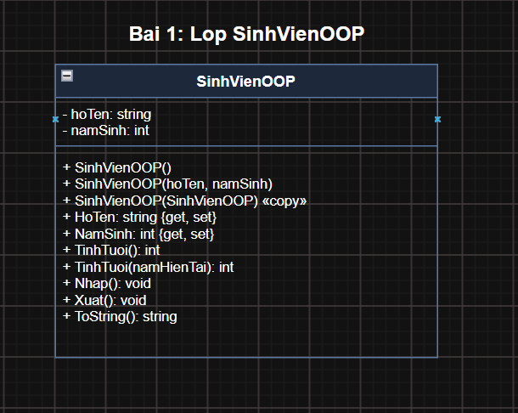

```csharp
class SinhVienOOP
{
private string hoTen;
private int namSinh;

public SinhVienOOP() { hoTen = ""; namSinh = 2000; }

public SinhVienOOP(string hoTen, int namSinh)
{
this.hoTen = hoTen;
this.namSinh = namSinh;
}

public SinhVienOOP(SinhVienOOP other)
{
this.hoTen = other.hoTen;
this.namSinh = other.namSinh;
}

public string HoTen
{
get { return hoTen; }
set { hoTen = value; }
}

public int TinhTuoi()
{
return DateTime.Now.Year - namSinh;
}
}
```

**Giải thích chi tiết từng dòng:**

- `public SinhVienOOP() { ... }`: **Default constructor** (constructor mặc định). Không tham số, gán giá trị ban đầu. Gọi khi viết `new SinhVienOOP()`.
- `public SinhVienOOP(string hoTen, int namSinh)`: **Parameterized constructor** (constructor có tham số). Nhận giá trị từ bên ngoài. Gọi khi viết `new SinhVienOOP("Nguyen A", 2004)`.
- `public SinhVienOOP(SinhVienOOP other)`: **Copy constructor** (constructor sao chép). Nhận 1 đối tượng cùng loại, sao chép tất cả field. Tạo bản sao ĐỘC LẬP: sửa bản sao không ảnh hưởng gốc.
- `public string HoTen { get { ... } set { ... } }`: **Property** (thuộc tính). Cách truy cập field an toàn từ bên ngoài, thay vì để field public.
- `get { return hoTen; }`: Getter - được gọi khi ĐỌC giá trị. Ví dụ: `string ten = sv.HoTen;`
- `set { hoTen = value; }`: Setter - được gọi khi GÁN giá trị. `value` là từ khóa đặc biệt chứa giá trị được gán. Ví dụ: `sv.HoTen = "Tran B";` → `value` = "Tran B".
- Có thể thêm logic kiểm tra trong setter (ví dụ: `if (value.Length > 0) hoTen = value;`).
- `DateTime.Now.Year`: `DateTime.Now` lấy thời gian hiện tại từ đồng hồ hệ thống, `.Year` lấy năm. Tuổi = Năm hiện tại - Năm sinh.

**Kết quả test:** SinhVienOOP("A", 2004).TinhTuoi() = 22 PASS | Copy constructor PASS

Bài 1.2: Lớp Point (Operator Overloading)
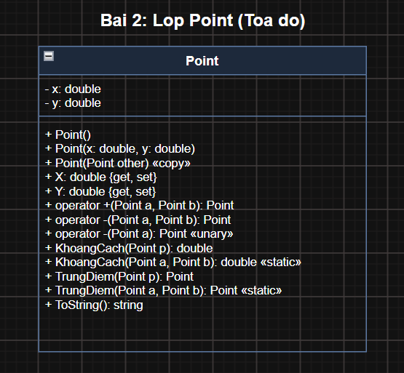
**Đề bài:** Thiết kế lớp Point với Field (x, y), Property, Constructor, Override ToString(), các phép toán (+, -, lấy âm), tính khoảng cách và trung điểm.

```csharp
class Point
{
private double x, y;

public static Point operator +(Point a, Point b)
{
return new Point(a.x + b.x, a.y + b.y);
}

public static Point operator -(Point a, Point b)
{
return new Point(a.x - b.x, a.y - b.y);
}

public static Point operator -(Point a)
{
return new Point(-a.x, -a.y);
}

public double KhoangCach(Point p)
{
double dx = this.x - p.x;
double dy = this.y - p.y;
return Math.Sqrt(dx * dx + dy * dy);
}

public static double KhoangCach(Point a, Point b)
{
return Math.Sqrt(Math.Pow(a.x - b.x, 2) + Math.Pow(a.y - b.y, 2));
}

public Point TrungDiem(Point p)
{
return new Point((this.x + p.x) / 2, (this.y + p.y) / 2);
}

public override string ToString()
{
return $"({x}, {y})";
}
}
```

**Giải thích chi tiết từng dòng:**

- `public static Point operator +(Point a, Point b)`: **Operator overloading** (đa năng hóa toán tử). Cho phép dùng toán tử `+` trực tiếp trên 2 đối tượng Point: `Point c = a + b;`. Quy tắc bắt buộc:
- Phải là `public static` (phương thức tĩnh, công khai).
- Dùng từ khóa `operator` + ký hiệu toán tử.
- Trả về kiểu đối tượng mới (không sửa đối tượng gốc).
- `return new Point(a.x + b.x, a.y + b.y)`: Tạo Point MỚI với tọa độ = tổng tọa độ 2 điểm. Không sửa a hoặc b (immutable pattern).
- `public static Point operator -(Point a)`: **Toán tử 1 ngôi** (unary operator). Chỉ nhận 1 tham số. Dùng: `Point b = -a;`. Đảo dấu cả x và y.
- `public double KhoangCach(Point p)`: **Phương thức thành viên** (instance method). Gọi qua đối tượng: `double d = a.KhoangCach(b);`. `this` = đối tượng đang gọi (a).
- `Math.Sqrt(dx * dx + dy * dy)`: Công thức khoảng cách Euclid: d = √((x₁-x₂)² + (y₁-y₂)²).
- `public static double KhoangCach(Point a, Point b)`: **Phương thức tĩnh** (static method). Gọi qua TÊN LỚP: `double d = Point.KhoangCach(a, b);`. Không cần tạo đối tượng, không dùng `this`.
- `return $"({x}, {y})"`: **String interpolation** (nội suy chuỗi). Ký hiệu `$` cho phép nhúng biến trực tiếp vào chuỗi bằng `{biến}`. Tương đương `string.Format("({0}, {1})", x, y)` nhưng ngắn gọn hơn.

**Kết quả test:** (3,4)+(6,8)=(9,12) PASS | KC(0,0)→(3,4)=5 PASS | TrungDiem PASS

Bài 1.3: Lớp Person

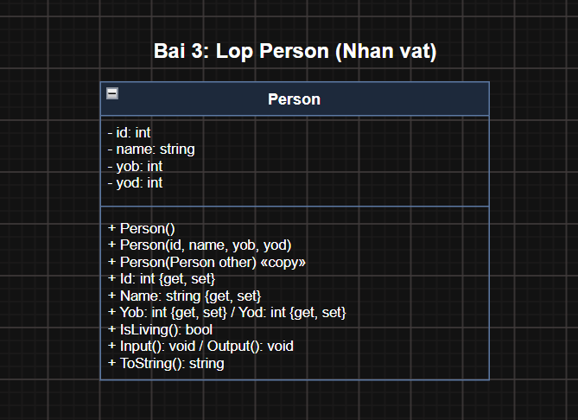
**Đề bài:** Xây dựng lớp Person gồm id, name, yob (năm sinh), yod (năm mất, 0 = còn sống). Phương thức IsLiving().

```csharp
class Person
{
private int id, yob, yod;
private string name;

public bool IsLiving() { return yod == 0; }
}
```

**Giải thích chi tiết:**

- `yob` = year of birth (năm sinh), `yod` = year of death (năm mất).
- `return yod == 0`: Toán tử `==` so sánh bằng, trả về `bool`. Quy ước: yod = 0 nghĩa là còn sống (chưa có năm mất). Nếu yod != 0 → đó là năm mất → trả false.
- Phương thức 1 dòng có thể viết trên cùng 1 dòng: `{ return yod == 0; }` (expression body cũng có thể viết `=> yod == 0;`).

**Kết quả test:** Person(yod=0).IsLiving() = true PASS | Person(yod=2020).IsLiving() = false PASS

Bài 1.4: Lớp Phân số (Operator Overloading đầy đủ)

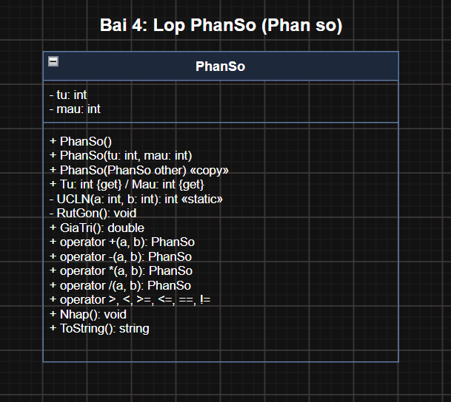
**Đề bài:** Thiết kế lớp Phân số với toán tử 1 ngôi, 2 ngôi (+, -, *, /), so sánh (>, <, ==, !=). Tự động rút gọn.

```csharp
class PhanSo
{
private int tu, mau;

public PhanSo(int tu, int mau)
{
if (mau == 0) throw new DivideByZeroException();
this.tu = tu; this.mau = mau;
RutGon();
}

private static int UCLN(int a, int b)
{
a = Math.Abs(a); b = Math.Abs(b);
while (b != 0) { int r = a % b; a = b; b = r; }
return a;
}

private void RutGon()
{
if (tu == 0) { mau = 1; return; }
if (mau < 0) { tu = -tu; mau = -mau; }
int ucln = UCLN(Math.Abs(tu), mau);
tu /= ucln; mau /= ucln;
}

public static PhanSo operator +(PhanSo a, PhanSo b)
{
return new PhanSo(a.tu * b.mau + b.tu * a.mau, a.mau * b.mau);
}

public static bool operator >(PhanSo a, PhanSo b)
{
return a.tu * b.mau > b.tu * a.mau;
}

public static bool operator ==(PhanSo a, PhanSo b)
{
if (a is null && b is null) return true;
if (a is null || b is null) return false;
return a.tu * b.mau == b.tu * a.mau;
}
}
```

**Giải thích chi tiết từng dòng:**

- `if (mau == 0) throw new DivideByZeroException()`: Mẫu số = 0 là phép chia không hợp lệ → ném ngoại lệ ngay trong constructor. Đảm bảo không bao giờ tồn tại phân số có mẫu = 0.
- `RutGon()`: Gọi rút gọn ngay sau khi gán tử/mẫu. Constructor tự động rút gọn → mọi phân số luôn ở dạng tối giản.
- **Thuật toán Euclid (UCLN):**
- `a = Math.Abs(a); b = Math.Abs(b)`: Lấy trị tuyệt đối vì ƯCLN chỉ xét số dương.
- `while (b != 0) { int r = a % b; a = b; b = r; }`: Lặp chia lấy dư. Mỗi vòng: r = a mod b, sau đó a = b, b = r. Khi b = 0 thì a = ƯCLN.
- Ví dụ: UCLN(12, 8) → (12,8) → (8,4) → (4,0) → ƯCLN = 4.
- `if (mau < 0) { tu = -tu; mau = -mau; }`: Đảm bảo mẫu luôn DƯƠNG. Nếu mẫu âm, đổi dấu cả tử và mẫu. Ví dụ: 1/(-2) → -1/2.
- `tu /= ucln; mau /= ucln`: Chia cả tử và mẫu cho ƯCLN → phân số tối giản. Ví dụ: 4/6, ƯCLN=2 → 2/3.
- `a.tu * b.mau + b.tu * a.mau, a.mau * b.mau`: Công thức cộng phân số: a/b + c/d = (a×d + c×b) / (b×d). Constructor tự gọi RutGon() → kết quả luôn tối giản.
- `a.tu * b.mau > b.tu * a.mau`: So sánh bằng **tích chéo**: a/b > c/d ⟺ a×d > c×b (khi mẫu dương). Tránh chia (mất chính xác do floating-point).
- `a is null`: Kiểm tra null an toàn. Toán tử `==` phải xử lý trường hợp null, nếu không sẽ gây StackOverflow (vì gọi đệ quy `==`).
- **Quy tắc:** Toán tử so sánh phải khai báo THEO CẶP: (>, <) và (==, !=). Nếu chỉ khai báo `>` mà thiếu `<` → compiler báo lỗi.

**Kết quả test:** 1/2+1/3=5/6 PASS | 1/2>1/3=true PASS | 2/4==1/2=true PASS | RutGon(4/6)=2/3 PASS

Bài 1.5: Lớp Đơn thức (P(x) = a*x^n)

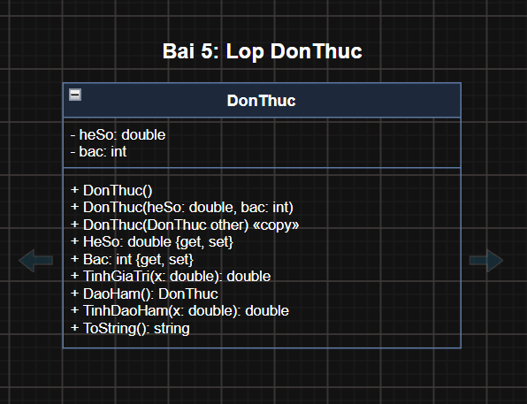
**Đề bài:** Xây dựng lớp Đơn thức P(x) = a·x^n. Tính giá trị P(x) và đạo hàm P'(x) = a·n·x^(n-1).

```csharp
class DonThuc
{
private double heSo;
private int bac;

public double TinhGiaTri(double x)
{
return heSo * Math.Pow(x, bac);
}

public DonThuc DaoHam()
{
if (bac == 0) return new DonThuc(0, 0);
return new DonThuc(heSo * bac, bac - 1);
}
}
```

**Giải thích chi tiết từng dòng:**

- `heSo` = hệ số a, `bac` = bậc n (≥ 0). Đơn thức P(x) = a·x^n.
- `return heSo * Math.Pow(x, bac)`: Tính P(x) = a × x^n. `Math.Pow(x, n)` tính x mũ n.
- `if (bac == 0) return new DonThuc(0, 0)`: Đạo hàm hằng số (bậc 0) = 0. Ví dụ: (5)' = 0.
- `return new DonThuc(heSo * bac, bac - 1)`: Quy tắc đạo hàm: (a·x^n)' = (a·n)·x^(n-1). Hệ số mới = a×n, bậc mới = n-1. Ví dụ: (3x²)' = 6x¹.
- Phương thức trả về đối tượng MỚI (`new DonThuc`), KHÔNG thay đổi đối tượng gốc (immutable pattern).

**Kết quả test:** 3x² tại x=2 = 12 PASS | (3x²)' = 6x PASS | 6x tại x=3 = 18 PASS

Bài 2.1: ArrayPoint (Indexer)

**Đề bài:** Xây dựng lớp ArrayPoint lưu trữ các Point bằng ArrayList, có Indexer để truy cập Point theo chỉ số.
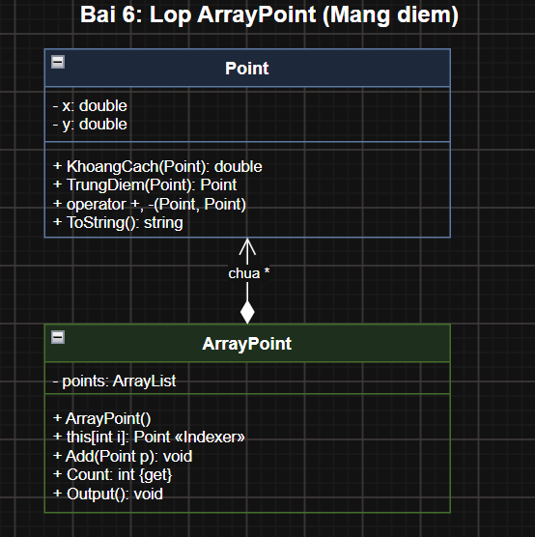

```csharp
class ArrayPoint
{
private ArrayList points;

public Point this[int i]
{
get
{
if (i < 0 || i >= points.Count)
throw new IndexOutOfRangeException();
return (Point)points[i]!;
}
set { points[i] = value; }
}
}
```

**Giải thích chi tiết từng dòng:**

- `private ArrayList points`: `ArrayList` là collection KHÔNG generic (không chỉ định kiểu). Chứa `object` → có thể thêm BẤT KỲ kiểu nào, nhưng phải ép kiểu khi lấy ra.
- `public Point this[int i]`: **Indexer** - cú pháp đặc biệt cho phép truy cập đối tượng bằng dấu ngoặc vuông `[]` giống mảng. Khai báo bằng `this[...]`.
- Dùng: `Point p = arrayPoint[0];` (gọi getter), `arrayPoint[1] = new Point(3,4);` (gọi setter).
- `(Point)points[i]!`: `(Point)` ép kiểu từ `object` sang `Point` (vì ArrayList chứa object). `!` là null-forgiving operator, báo compiler rằng giá trị không null.

**Kết quả test:** ap[0].X=1, ap[1].Y=4 PASS

Bài 2.2: PersonList (List generic)
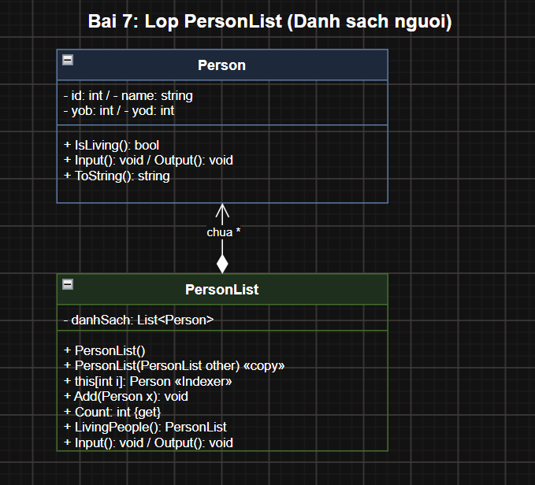
**Đề bài:** Xây dựng lớp PersonList, phương thức LivingPeople() trả về những người còn sống.

```csharp
class PersonList
{
private List<Person> danhSach;

public PersonList LivingPeople()
{
PersonList result = new PersonList();
foreach (var p in danhSach)
{
if (p.IsLiving())
result.Add(new Person(p));
}
return result;
}
}
```

**Giải thích chi tiết từng dòng:**

- `List<Person>`: **Generic collection**. `<Person>` chỉ định kiểu phần tử → an toàn kiểu (type-safe), không cần ép kiểu khi lấy ra (khác ArrayList).
- `foreach (var p in danhSach)`: Duyệt từng phần tử. `var` tự suy luận kiểu (ở đây là Person). `foreach` đơn giản hơn `for` khi chỉ cần duyệt, không cần index.
- `new Person(p)`: Gọi **copy constructor** để tạo bản sao ĐỘC LẬP (deep copy). Sửa bản sao KHÔNG ảnh hưởng đối tượng gốc trong danh sách.

**Kết quả test:** 3 người (2 sống, 1 mất) → LivingPeople().Count = 2 PASS

Bài 2.3b: Đa thức (Lược đồ Horner)

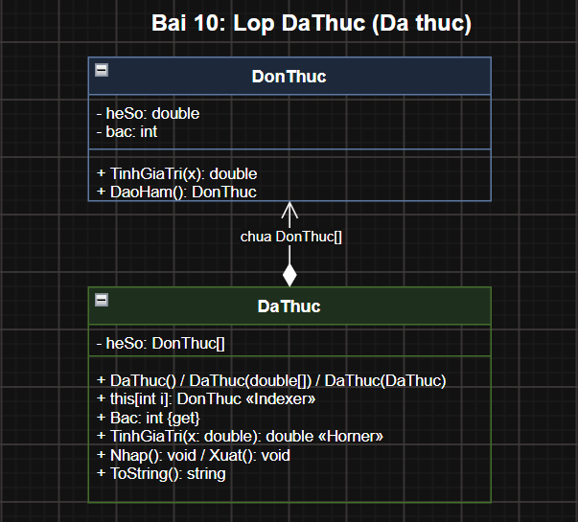
**Đề bài:** Xây dựng lớp Đa thức P(x) = a₀ + a₁x + a₂x². Tính giá trị bằng lược đồ Horner.

```csharp
class DaThuc
{
private DonThuc[] heSo;

public double TinhGiaTri(double x)
{
double result = 0;
for (int i = heSo.Length - 1; i >= 0; i--)
result = result * x + heSo[i].HeSo;
return result;
}
}
```

**Giải thích chi tiết:**

- **Lược đồ Horner:** P(x) = a₀ + x(a₁ + x(a₂ + ... + xaₙ)). Thay vì tính từng x^i riêng (chậm, cần nhiều phép nhân), Horner biến đổi thành dạng lồng nhau, chỉ cần n phép nhân.
- `for (int i = heSo.Length - 1; i >= 0; i--)`: Duyệt ngược từ hệ số bậc cao nhất.
- `result = result * x + heSo[i].HeSo`: Mỗi bước: nhân kết quả hiện tại với x, cộng hệ số tiếp theo. Ví dụ P(x) = 1 + 2x + 3x², P(2): result = 0→3→3×2+2=8→8×2+1=17.

**Kết quả test:** P(x)=1+2x+3x², P(2)=17 PASS

Bài 2.3: Lớp DaySo (Mảng 1 chiều + Indexer)

**Đề bài:** Xây dựng lớp dãy số chứa n số nguyên. Viết các constructor, indexer, nhập/xuất, tìm số chẵn.
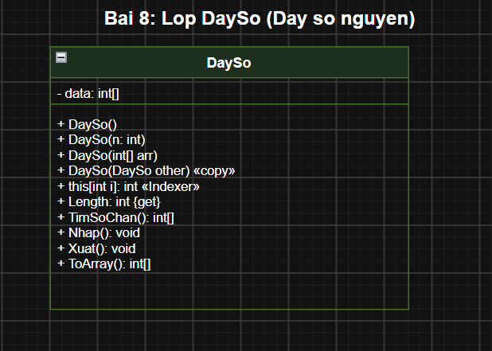

```csharp
class DaySo
{
private int[] data;

public DaySo() { data = new int[0]; }
public DaySo(int n) { data = new int[n]; }

public DaySo(int[] arr)
{
data = new int[arr.Length];
Array.Copy(arr, data, arr.Length);
}

public DaySo(DaySo other)
{
data = new int[other.data.Length];
Array.Copy(other.data, data, other.data.Length);
}

public int Length { get { return data.Length; } }

public int this[int i]
{
get
{
if (i < 0 || i >= data.Length)
throw new IndexOutOfRangeException();
return data[i];
}
set
{
if (i < 0 || i >= data.Length)
throw new IndexOutOfRangeException();
data[i] = value;
}
}

public int[] TimSoChan()
{
List<int> chan = new List<int>();
foreach (int x in data)
if (x % 2 == 0) chan.Add(x);
return chan.ToArray();
}

public int[] ToArray()
{
return (int[])data.Clone();
}
}
```

**Giải thích chi tiết từng dòng:**

- `private int[] data`: Mảng 1 chiều lưu trữ dãy số nguyên. Dùng mảng thay vì List vì kích thước cố định sau khi khởi tạo.
- `DaySo()` / `DaySo(int n)` / `DaySo(int[] arr)` / `DaySo(DaySo other)`: **4 loại constructor** — mặc định (mảng rỗng), theo kích thước, theo mảng cho sẵn, copy constructor.
- `Array.Copy(arr, data, arr.Length)`: Sao chép dữ liệu từ mảng nguồn sang mảng đích. Dùng `Array.Copy` thay vì gán trực tiếp `data = arr` để tránh **shared reference** — nếu gán trực tiếp, thay đổi mảng ngoài sẽ ảnh hưởng đến data bên trong.
- `public int this[int i] { get; set; }`: **Indexer** — cho phép truy cập phần tử bằng cú pháp `daySo[0]`, `daySo[1]` giống mảng thông thường. Kiểm tra biên `i < 0 || i >= data.Length` trước khi truy cập.
- `throw new IndexOutOfRangeException()`: Ném exception nếu chỉ số ngoài phạm vi, thay vì trả về giá trị sai.
- `List<int> chan = new List<int>()`: Dùng `List<int>` vì không biết trước có bao nhiêu số chẵn. List tự động mở rộng kích thước, sau đó `chan.ToArray()` chuyển về mảng.
- `x % 2 == 0`: Kiểm tra số chẵn. Phép chia dư (modulo) — nếu chia 2 dư 0 thì là số chẵn.
- `(int[])data.Clone()`: `Clone()` tạo bản sao nông (shallow copy) của mảng. Ép kiểu `(int[])` vì `Clone()` trả về `object`.

**Kết quả test:** DaySo({1,2,3,4,5,6}) → TimSoChan = {2,4,6} PASS | Indexer[0]=1 PASS

Bài 2.4: Lớp Mang2Chieu (Ma trận + Tìm số nguyên tố)

**Đề bài:** Xây dựng lớp mảng 2 chiều kích thước n×m. Viết constructor, indexer 2 chiều, tìm số nguyên tố.
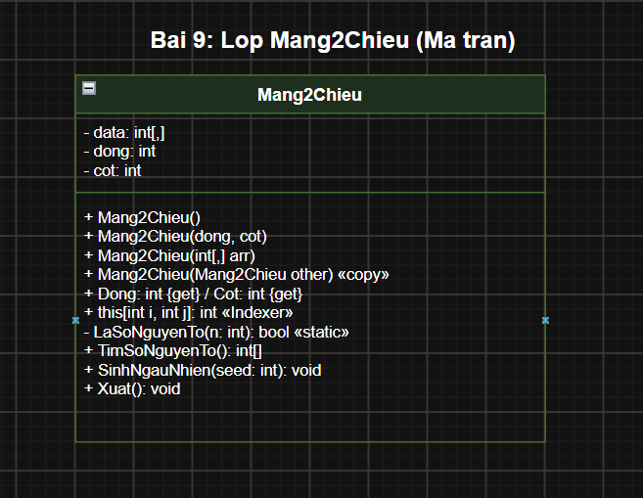

```csharp
class Mang2Chieu
{
private int[,] data;
private int dong, cot;

public Mang2Chieu(int dong, int cot)
{
this.dong = dong;
this.cot = cot;
data = new int[dong, cot];
}

public Mang2Chieu(int[,] arr)
{
dong = arr.GetLength(0);
cot = arr.GetLength(1);
data = (int[,])arr.Clone();
}

public int this[int i, int j]
{
get
{
if (i < 0 || i >= dong || j < 0 || j >= cot)
throw new IndexOutOfRangeException();
return data[i, j];
}
set
{
if (i < 0 || i >= dong || j < 0 || j >= cot)
throw new IndexOutOfRangeException();
data[i, j] = value;
}
}

private static bool LaSoNguyenTo(int n)
{
if (n < 2) return false;
for (int i = 2; i * i <= n; i++)
if (n % i == 0) return false;
return true;
}

public int[] TimSoNguyenTo()
{
List<int> result = new List<int>();
for (int i = 0; i < dong; i++)
for (int j = 0; j < cot; j++)
if (LaSoNguyenTo(data[i, j]))
result.Add(data[i, j]);
return result.ToArray();
}
}
```

**Giải thích chi tiết từng dòng:**

- `private int[,] data`: **Mảng 2 chiều** (rectangular array). `int[,]` khác với `int[][]` (jagged array) — mảng 2 chiều có kích thước cố định hàng × cột, jagged array có thể mỗi hàng khác nhau.
- `arr.GetLength(0)` / `arr.GetLength(1)`: Lấy kích thước theo chiều 0 (số dòng) và chiều 1 (số cột). Khác với `arr.Length` trả về tổng số phần tử.
- `data = (int[,])arr.Clone()`: Clone mảng 2 chiều. Với int (value type), Clone tạo bản sao hoàn toàn độc lập.
- `public int this[int i, int j]`: **Indexer 2 chiều** — truy cập `mang[0, 1]`, `mang[2, 3]`. C# cho phép indexer nhiều tham số.
- `private static bool LaSoNguyenTo(int n)`: Phương thức **static** (không phụ thuộc instance), **private** (chỉ dùng nội bộ). Thuật toán: thử chia từ 2 đến √n, nếu chia hết thì không phải số nguyên tố.
- `i * i <= n`: Thay vì `i <= Math.Sqrt(n)` để tránh tính căn bậc 2 (chậm hơn phép nhân int).
- Duyệt 2 vòng lặp lồng nhau `for i, for j` để kiểm tra từng phần tử trong ma trận.

**Kết quả test:** Ma trận 2×3 = {{2,4,6},{3,5,9}} → SoNguyenTo = {2,3,5} PASS

Bài 2.4b: Lớp DayPhanSo (Tính tổng n phân số)

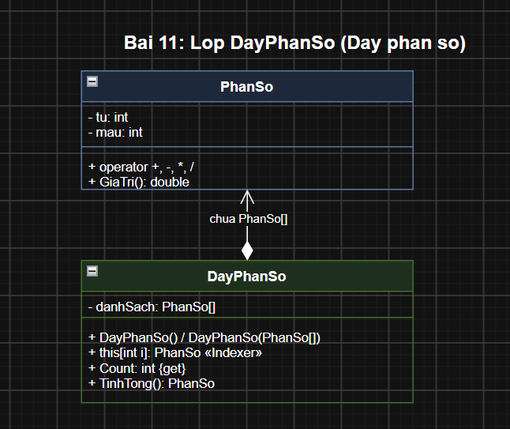
**Đề bài:** Xây dựng lớp chứa n phân số. Tính tổng của n phân số đó.
```csharp
class DayPhanSo
{
private PhanSo[] danhSach;

public DayPhanSo() { danhSach = new PhanSo[0]; }

public DayPhanSo(PhanSo[] arr)
{
danhSach = new PhanSo[arr.Length];
for (int i = 0; i < arr.Length; i++)
danhSach[i] = new PhanSo(arr[i]);
}

public int Count { get { return danhSach.Length; } }

public PhanSo this[int i]
{
get { return danhSach[i]; }
}

public PhanSo TinhTong()
{
if (danhSach.Length == 0) return new PhanSo(0, 1);
PhanSo tong = new PhanSo(danhSach[0].Tu, danhSach[0].Mau);
for (int i = 1; i < danhSach.Length; i++)
tong = tong + danhSach[i];
return tong;
}
}

**Giải thích chi tiết từng dòng:**

- `private PhanSo[] danhSach`: Mảng chứa các đối tượng PhanSo. Đây là **lớp chứa lớp** (composition) — DayPhanSo "có" nhiều PhanSo.
- `danhSach[i] = new PhanSo(arr[i])`: Dùng **copy constructor** để tạo bản sao mỗi phân số. Nếu gán trực tiếp `danhSach[i] = arr[i]`, cả hai sẽ trỏ đến cùng đối tượng (reference type).
- `public PhanSo this[int i] { get; }`: Indexer **chỉ đọc** (read-only) — chỉ có `get`, không có `set`. Ngăn người dùng thay đổi phần tử trực tiếp.
- `PhanSo tong = new PhanSo(danhSach[0].Tu, danhSach[0].Mau)`: Khởi tạo tổng bằng phân số đầu tiên. Tạo bản sao mới thay vì gán tham chiếu.
- `tong = tong + danhSach[i]`: Sử dụng **operator +** đã overload trong lớp PhanSo. Mỗi lần cộng tự động rút gọn kết quả (trong constructor PhanSo gọi RutGon).

**Kết quả test:** {1/2, 1/3, 1/6} → TinhTong = 1 PASS | {1/4, 1/4} → 1/2 PASS

Bài 2.5: Tính lương phòng ban (NhanVienPB + PhongBan)

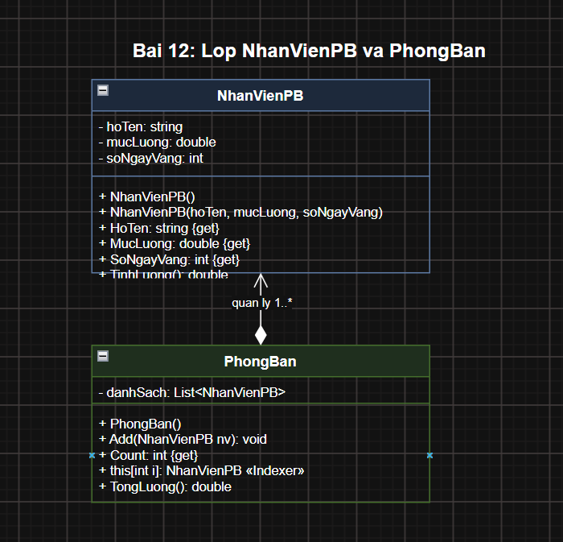
**Đề bài:** Phòng ban có n nhân viên (họ tên, mức lương, số ngày vắng). Mỗi ngày vắng trừ 100.000 VNĐ. Tính tổng lương phòng ban.
```csharp
class NhanVienPB
{
private string hoTen;
private double mucLuong;
private int soNgayVang;

public NhanVienPB(string hoTen, double mucLuong, int soNgayVang)
{
this.hoTen = hoTen;
this.mucLuong = mucLuong;
this.soNgayVang = soNgayVang;
}

public double TinhLuong()
{
double luong = mucLuong - soNgayVang * 100000;
return luong < 0 ? 0 : luong;
}
}

class PhongBan
{
private List<NhanVienPB> danhSach;

public PhongBan() { danhSach = new List<NhanVienPB>(); }

public void Add(NhanVienPB nv) { danhSach.Add(nv); }
public int Count { get { return danhSach.Count; } }

public NhanVienPB this[int i]
{
get { return danhSach[i]; }
}

public double TongLuong()
{
double tong = 0;
foreach (var nv in danhSach)
tong += nv.TinhLuong();
return tong;
}
}
```

**Giải thích chi tiết từng dòng:**

- **Lớp NhanVienPB** (nhân viên phòng ban): Lớp đơn giản, chứa thông tin 1 nhân viên.
- `double luong = mucLuong - soNgayVang * 100000`: Mỗi ngày vắng trừ 100.000đ. `soNgayVang * 100000` tự động chuyển thành `double` khi trừ với `mucLuong`.
- `return luong < 0 ? 0 : luong`: **Ternary operator** — nếu lương âm (vắng quá nhiều) thì trả về 0, không cho lương âm.
- **Lớp PhongBan**: Lớp quản lý danh sách nhân viên — quan hệ **composition** (PhongBan "chứa" nhiều NhanVienPB).
- `private List<NhanVienPB> danhSach`: Dùng `List<T>` (generic collection) thay vì mảng vì số nhân viên không cố định, có thể thêm bớt.
- `foreach (var nv in danhSach) tong += nv.TinhLuong()`: Duyệt từng nhân viên, gọi `TinhLuong()` để tính lương cá nhân, cộng dồn vào tổng. `var` tự suy kiểu = `NhanVienPB`.

**Kết quả test:** PhongBan(NV 10tr/2 ngày vắng, NV 8tr/0 ngày) → TongLuong = 9.800.000 + 8.000.000 = 17.800.000 PASS

Bài 3.1: Sắp xếp IComparable

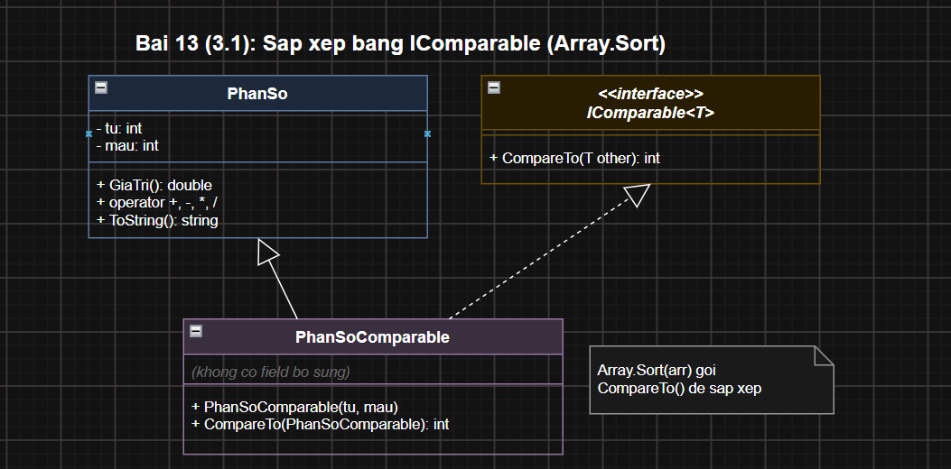
**Đề bài:** Dùng interface IComparable và Array.Sort() để sắp xếp mảng phân số.

```csharp
class PhanSoComparable : PhanSo, IComparable<PhanSoComparable>
{
public int CompareTo(PhanSoComparable? other)
{
if (other == null) return 1;
double diff = this.GiaTri() - other.GiaTri();
if (diff < 0) return -1;
if (diff > 0) return 1;
return 0;
}
}
```

**Giải thích chi tiết từng dòng:**

- `class PhanSoComparable : PhanSo, IComparable<PhanSoComparable>`:
- `: PhanSo` = **kế thừa** từ lớp PhanSo (thừa hưởng tất cả field, method).
- `, IComparable<...>` = **implement interface** IComparable. Interface là "hợp đồng" quy định lớp phải có phương thức gì.
- `public int CompareTo(PhanSoComparable? other)`: IComparable yêu cầu implement phương thức này. Trả về:
- Số âm (<0): `this` nhỏ hơn `other`.
- 0: bằng nhau.
- Số dương (>0): `this` lớn hơn `other`.
- Sau khi implement, có thể dùng: `Array.Sort(arr)` → C# tự động gọi `CompareTo()` để so sánh và sắp xếp.

**Kết quả test:** {3/4, 1/2, 2/3} → Sort → {1/2, 2/3, 3/4} PASS

Bài 3.2: Sắp xếp bằng Interface (mô phỏng Array.Sort)

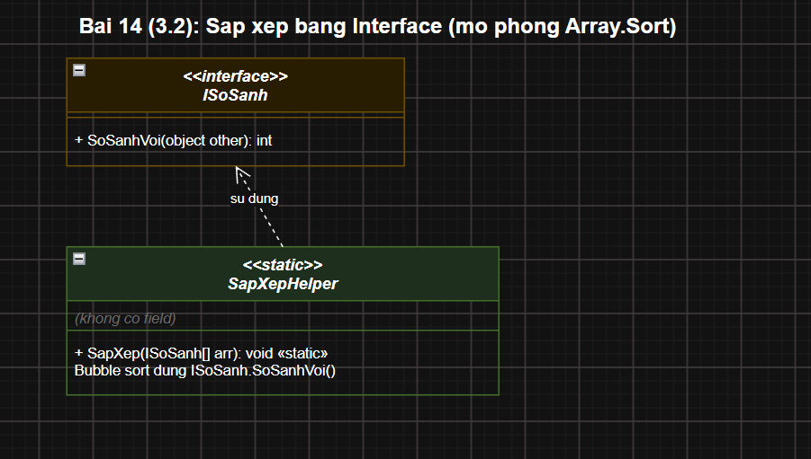
**Đề bài:** Viết phương thức sắp xếp một mảng tổng quát bằng interface (mô phỏng Array.Sort).

```csharp
interface ISoSanh
{
int SoSanhVoi(object other);
}

static class SapXepHelper
{
public static void SapXep(ISoSanh[] arr)
{
for (int i = 0; i < arr.Length - 1; i++)
for (int j = i + 1; j < arr.Length; j++)
if (arr[i].SoSanhVoi(arr[j]) > 0)
{
ISoSanh temp = arr[i];
arr[i] = arr[j];
arr[j] = temp;
}
}
}
```

**Giải thích chi tiết từng dòng:**

- `interface ISoSanh`: **Interface** — định nghĩa "hợp đồng" mà bất kỳ lớp nào muốn sắp xếp được phải tuân theo. Interface chỉ khai báo phương thức, KHÔNG có phần thân (body).
- `int SoSanhVoi(object other)`: Phương thức bắt buộc implement. Tham số `object` cho phép so sánh với BẤT KỲ kiểu nào (object là lớp gốc của mọi kiểu trong C#). Trả về: âm (<0) nếu nhỏ hơn, 0 nếu bằng, dương (>0) nếu lớn hơn.
- `static class SapXepHelper`: Lớp **static** — không tạo được instance (`new SapXepHelper()` sẽ lỗi). Chỉ chứa phương thức tiện ích.
- `public static void SapXep(ISoSanh[] arr)`: Nhận mảng kiểu `ISoSanh[]`. Bất kỳ lớp nào implement ISoSanh đều truyền vào được (nhờ **polymorphism**).
- `arr[i].SoSanhVoi(arr[j]) > 0`: Gọi phương thức SoSanhVoi() thông qua interface. C# tự động gọi đúng phiên bản của lớp cụ thể nhờ **dynamic dispatch**.
- Thuật toán **Selection Sort**: 2 vòng lặp lồng, so sánh mọi cặp, đổi chỗ nếu thứ tự sai.
- **So sánh với Bài 3.1:** Bài 3.1 dùng `IComparable` có sẵn + `Array.Sort()`. Bài 3.2 tự xây dựng interface và phương thức sort — hiểu sâu hơn cơ chế hoạt động.

**Kết quả test:** Mảng ISoSanh sắp xếp đúng theo SoSanhVoi() PASS

Bài 3.3: Sắp xếp Delegate

**Đề bài:** Viết phương thức sắp xếp tổng quát dùng delegate Comparison<T>.
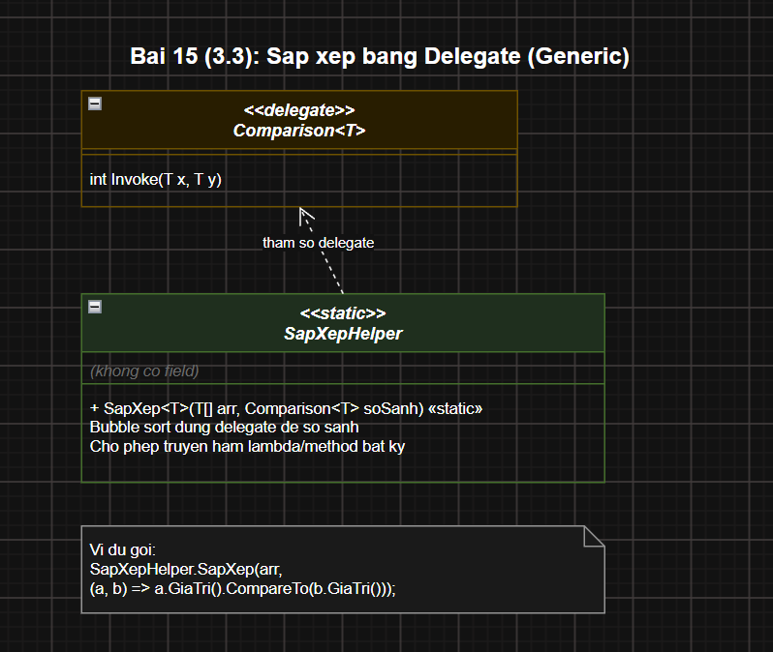

```csharp
public static void SapXep<T>(T[] arr, Comparison<T> soSanh)
{
for (int i = 0; i < arr.Length - 1; i++)
for (int j = i + 1; j < arr.Length; j++)
if (soSanh(arr[i], arr[j]) > 0)
{
T temp = arr[i];
arr[i] = arr[j];
arr[j] = temp;
}
}
```

**Giải thích chi tiết từng dòng:**

- `public static void SapXep<T>(...)`: **Generic method**. `<T>` là tham số kiểu (type parameter). Phương thức hoạt động với MỌI kiểu dữ liệu: int, string, PhanSo... Compiler tự thay T bằng kiểu thực tế khi gọi.
- `Comparison<T> soSanh`: **Delegate** - "con trỏ hàm". `Comparison<T>` là delegate nhận 2 tham số kiểu T, trả về int. Cho phép truyền hàm so sánh như THAM SỐ → linh hoạt, dùng 1 hàm sắp xếp cho mọi tiêu chí.
- `soSanh(arr[i], arr[j]) > 0`: GỌI delegate. Nếu > 0 nghĩa là arr[i] lớn hơn arr[j] → đổi chỗ (thuật toán Selection Sort).
- **Cách gọi với lambda expression:**
- Tăng dần: `SapXepHelper.SapXep(arr, (a, b) => a.CompareTo(b))`
- Giảm dần: `SapXepHelper.SapXep(arr, (a, b) => b.CompareTo(a))`
- `(a, b) => ...` là **lambda expression**: cách viết ngắn gọn tạo delegate inline, không cần khai báo hàm riêng.

**Kết quả test:** {5,2,8,1,9} → Tăng: {1,2,5,8,9} PASS | Giảm: {9,8,5,2,1} PASS

Bài 3.4: ConsoleMenu (Delegate và Event)

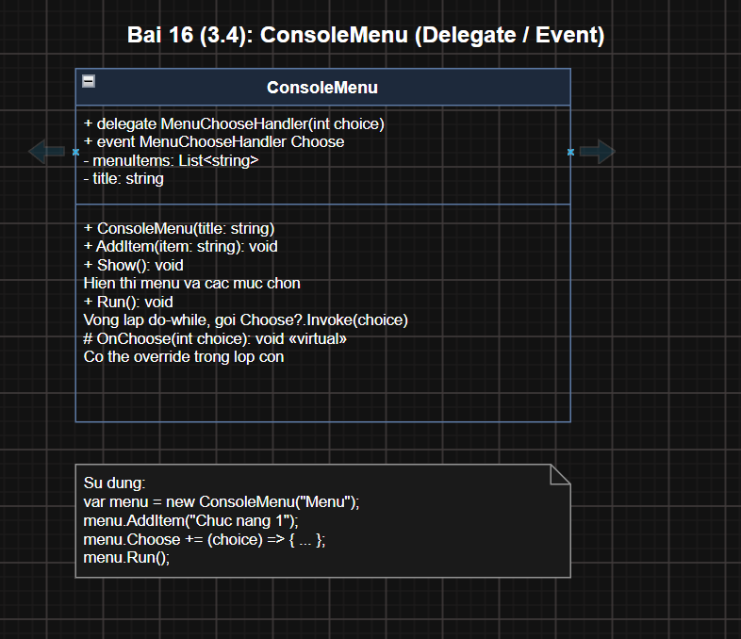
**Đề bài:** Xây dựng lớp ConsoleMenu tổng quát dùng delegate/event, cho phép mở rộng chức năng qua sự kiện.
```csharp
class ConsoleMenu
{
public delegate void MenuChooseHandler(int choice);
public event MenuChooseHandler? Choose;

private List<string> menuItems;
private string title;

public ConsoleMenu(string title)
{
this.title = title;
menuItems = new List<string>();
}

public void AddItem(string item) { menuItems.Add(item); }

public void Show()
{
Console.WriteLine(title);
for (int i = 0; i < menuItems.Count; i++)
Console.WriteLine(" {0}. {1}", i + 1, menuItems[i]);
Console.WriteLine(" 0. Thoat chuong trinh");
}

public void Run()
{
int choice;
do
{
Show();
Console.Write("Thuc hien: ");
choice = int.Parse(Console.ReadLine() ?? "0");
if (choice != 0)
Choose?.Invoke(choice);
} while (choice != 0);
}

protected virtual void OnChoose(int choice) { }
}
```

**Giải thích chi tiết từng dòng:**

- `public delegate void MenuChooseHandler(int choice)`: **Delegate** — khai báo kiểu "con trỏ hàm". `MenuChooseHandler` là kiểu đại diện cho mọi hàm có dạng `void TenHam(int)`. Delegate cho phép lưu trữ và gọi hàm một cách gián tiếp.
- `public event MenuChooseHandler? Choose`: **Event** — sự kiện dựa trên delegate. Event giống delegate nhưng an toàn hơn: bên ngoài chỉ có thể `+=` (đăng ký) hoặc `-=` (hủy đăng ký), không thể gọi trực tiếp hay gán đè.
- `?` sau `MenuChooseHandler`: **Nullable** — event có thể null (chưa ai đăng ký).
- `menuItems = new List<string>()`: Danh sách các mục menu, dùng List vì số lượng mục không cố định.
- `Console.WriteLine(" {0}. {1}", i + 1, menuItems[i])`: **String format** — `{0}` được thay bằng `i+1`, `{1}` thay bằng `menuItems[i]`. Hiển thị menu đánh số từ 1.
- `Choose?.Invoke(choice)`: **Null-conditional operator** `?.` — nếu `Choose` không null (có người đăng ký) thì gọi `Invoke(choice)`. Nếu null thì bỏ qua, không bị lỗi NullReferenceException.
- `do { ... } while (choice != 0)`: Vòng lặp **do-while** — hiển thị menu và nhận input lặp lại đến khi người dùng nhập 0 (thoát).
- `protected virtual void OnChoose(int choice) { }`: Phương thức **virtual** — lớp con có thể override để xử lý lựa chọn. Pattern **Template Method** — lớp cha định nghĩa khung, lớp con tùy chỉnh chi tiết.

**Cách sử dụng:**
```csharp
var menu = new ConsoleMenu("Menu Chinh");
menu.AddItem("Giai PT bac 2");
menu.AddItem("Tinh giai thua");
menu.Choose += (choice) => {
if (choice == 1) Console.WriteLine("Giai PT...");
if (choice == 2) Console.WriteLine("Tinh giai thua...");
};
menu.Run();
```

**Kết quả test:** Menu hiển thị đúng, event Choose được gọi khi chọn mục PASS

Bài 3.5: Kế thừa - Tính lương nhân viên

**Đề bài:**
- NV Kinh doanh: Lương = lương cơ bản + 500.000 × số hợp đồng
- NV Sản xuất: Lương = sản phẩm × 1.000, nếu > 3.000 SP thưởng 5%
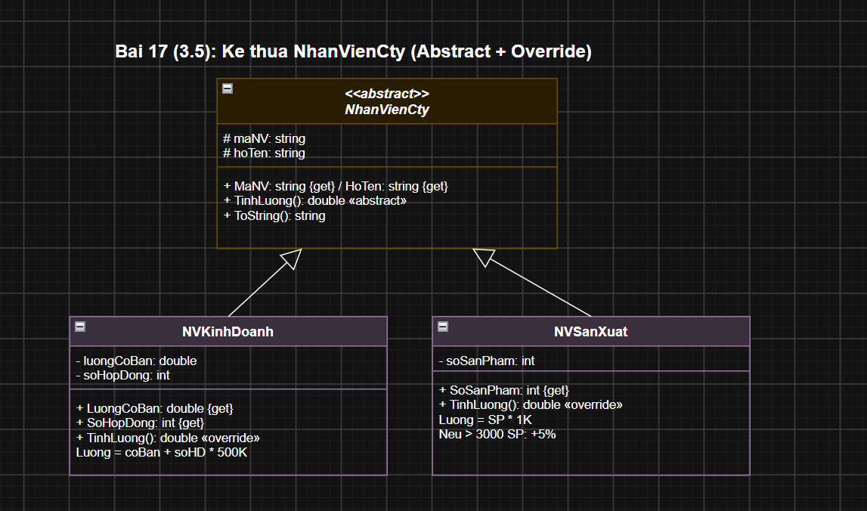

```csharp
abstract class NhanVienCty
{
protected string maNV, hoTen;

public abstract double TinhLuong();
}

class NVKinhDoanh : NhanVienCty
{
private double luongCoBan;
private int soHopDong;

public override double TinhLuong()
{
return luongCoBan + soHopDong * 500000;
}
}

class NVSanXuat : NhanVienCty
{
private int soSanPham;

public override double TinhLuong()
{
double luong = soSanPham * 1000.0;
if (soSanPham > 3000) luong *= 1.05;
return luong;
}
}
```

**Giải thích chi tiết từng dòng:**

- `abstract class NhanVienCty`: **Lớp trừu tượng** (abstract class). KHÔNG thể tạo đối tượng trực tiếp bằng `new NhanVienCty()` (sẽ báo lỗi). Chỉ dùng làm LỚP CHA cho các lớp con kế thừa. Dùng khi muốn định nghĩa cấu trúc chung nhưng chưa biết cách triển khai cụ thể.
- `protected string maNV, hoTen`: **protected** = lớp CON truy cập được, bên ngoài thì KHÔNG. Nằm giữa `private` (chỉ trong lớp) và `public` (mọi nơi).
- `private` → chỉ trong lớp khai báo.
- `protected` → trong lớp khai báo + lớp con.
- `public` → mọi nơi.
- `public abstract double TinhLuong()`: **Phương thức trừu tượng** (abstract method). CHỈ KHAI BÁO, KHÔNG có thân hàm `{}`. Lớp con BẮT BUỘC phải override (ghi đè) phương thức này. Đây là "hợp đồng" bắt mọi loại nhân viên phải có cách tính lương.
- `class NVKinhDoanh : NhanVienCty`: `: NhanVienCty` = **kế thừa** từ NhanVienCty. NVKinhDoanh "là một" NhanVienCty (quan hệ is-a). Thừa hưởng tất cả field protected/public từ lớp cha.
- `public override double TinhLuong()`: **override** ghi đè phương thức abstract của lớp cha. Cung cấp cách triển khai CỤ THỂ cho từng loại nhân viên.
- `luong *= 1.05`: Toán tử `*=` nhân và gán. `luong *= 1.05` tương đương `luong = luong * 1.05` (thưởng 5%).
- **Đa hình (Polymorphism):** `NhanVienCty[] ds = { new NVKinhDoanh(...), new NVSanXuat(...) };` → Mảng kiểu lớp CHA chứa các đối tượng lớp CON. Khi gọi `ds[i].TinhLuong()`, C# TỰ ĐỘNG gọi đúng phiên bản TinhLuong() của từng lớp con → cùng 1 lời gọi nhưng hành vi khác nhau.

**Kết quả test:** KD(5tr,3HĐ)=6.5tr PASS | SX(4000SP)=4.2tr PASS | Đa hình PASS

Bài 3.6: Kế thừa - Tính điểm thí sinh

**Đề bài:**
- Thí sinh Chuyên: Tổng 3 bài + điểm thưởng tiếng Anh (7-8→+1, 9-10→+2)
- Thí sinh Siêu cúp: Tổng 4 bài (3 bài + CSDL)

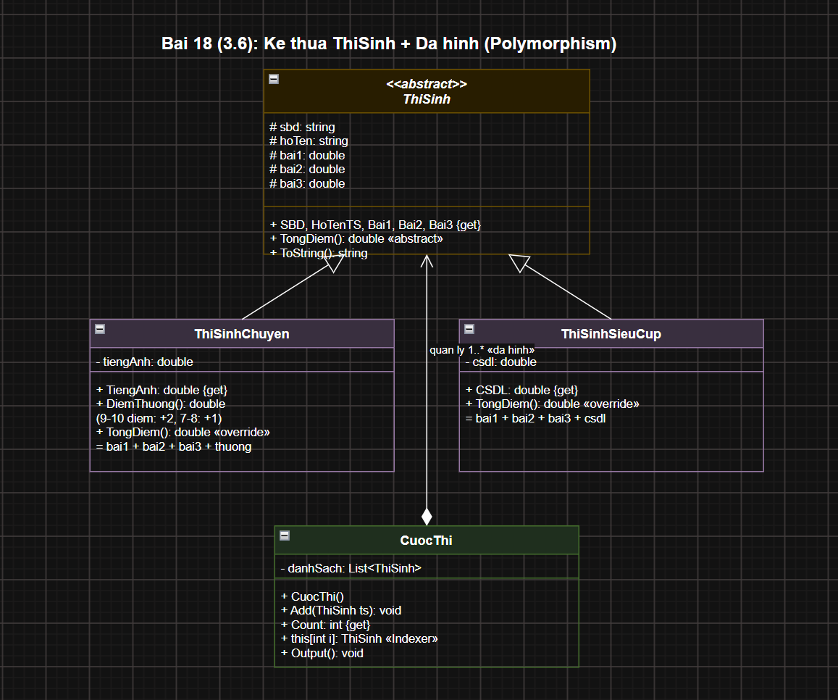
```csharp
abstract class ThiSinh
{
protected string sbd, hoTen;
protected double bai1, bai2, bai3;
public abstract double TongDiem();
}

class ThiSinhChuyen : ThiSinh
{
private double tiengAnh;

public double DiemThuong()
{
if (tiengAnh >= 9 && tiengAnh <= 10) return 2;
if (tiengAnh >= 7 && tiengAnh <= 8) return 1;
return 0;
}

public override double TongDiem()
{
return bai1 + bai2 + bai3 + DiemThuong();
}
}

class ThiSinhSieuCup : ThiSinh
{
private double csdl;

public override double TongDiem()
{
return bai1 + bai2 + bai3 + csdl;
}
}
```

**Giải thích chi tiết từng dòng:**

- `abstract class ThiSinh`: Lớp cha trừu tượng, chứa các field chung (sbd, hoTen, bai1-3) và phương thức abstract TongDiem(). Mỗi loại thí sinh tính tổng điểm KHÁC NHAU.
- `protected double bai1, bai2, bai3`: `protected` để các lớp con (ThiSinhChuyen, ThiSinhSieuCup) truy cập trực tiếp các field này.
- `if (tiengAnh >= 9 && tiengAnh <= 10) return 2`:
- `&&` (AND logic): Cả 2 điều kiện đều phải đúng.
- Nếu điểm TA từ 9 đến 10 → thưởng 2 điểm. `return` kết thúc phương thức ngay, không chạy các dòng bên dưới.
- `if (tiengAnh >= 7 && tiengAnh <= 8) return 1`: Điểm TA từ 7 đến 8 → thưởng 1 điểm.
- `return 0`: Còn lại (dưới 7) → không thưởng.
- `return bai1 + bai2 + bai3 + DiemThuong()`: Tổng 3 bài + điểm thưởng. Gọi `DiemThuong()` ngay trong biểu thức.
- **Đa hình:** `ThiSinh[] ds = { new ThiSinhChuyen(...), new ThiSinhSieuCup(...) };` → Gọi `ds[i].TongDiem()` tự động chọn đúng phiên bản theo kiểu thực tế.

**Kết quả test:** Chuyên(TA=9) tổng=26 PASS | SieuCup(CSDL=8) tổng=32 PASS | Đa hình PASS

KẾT QUẢ KIỂM THỬ

## Test thủ công (dotnet run)

| File | Số test | Kết quả |
|------|:---:|:---:|
| testcase1.cs (Practice 1) | 80 | 80/80 PASS |
| testcase2.cs (Practice 2) | 80 | 80/80 PASS |

## Unit Test xUnit (dotnet test)

```
Test Run Successful.
Total tests: 186
Passed: 186
Total time: 3.82 Seconds
```

| Bài | Lớp | Số test | Kết quả |
|-----|-----|:---:|:---:|
| 2 | NhapXuatChuoi | 4 | PASS |
| 3 | TinhLuyThua | 6 | PASS |
| 4 | TinhLuyThuaSafe | 6 | PASS |
| 5 | MenuTinhToan | 9 | PASS |
| 6 | TimMax | 10 | PASS |
| 7 | SoNguyenTo | 18 | PASS |
| 8 | HoanVi | 3 | PASS |
| 9 | TimMinMax | 4 | PASS |
| 10-12 | XuLyChuoi | 14 | PASS |
| 13 | SinhVien | 3 | PASS |
| 14 | NhanVien | 6 | PASS |
| 15 | XuLyMang | 5 | PASS |
| 17 | XuLyMang2D | 5 | PASS |
| 1.1 | SinhVienOOP | 5 | PASS |
| 1.2 | Point | 10 | PASS |
| 1.3 | Person | 4 | PASS |
| 1.4 | PhanSo | 12 | PASS |
| 1.5 | DonThuc | 5 | PASS |
| 2.1-2.5 | Lớp nâng cao | 14 | PASS |
| 3.1-3.6 | Kế thừa/Đa hình | 23 | PASS |
| | **TỔNG** | **186** | **ALL PASS** |

